**NAMA : BIMBING MAULUDDIANA AW**

**NIM : 1831710010**

**JOBSHEET 8**

Praktikum 1

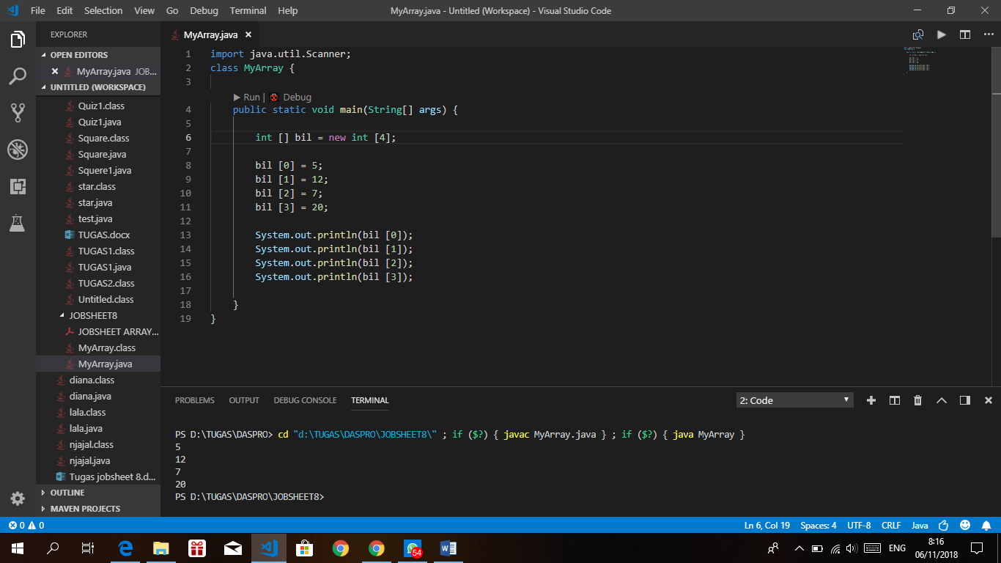

Praktikum 2

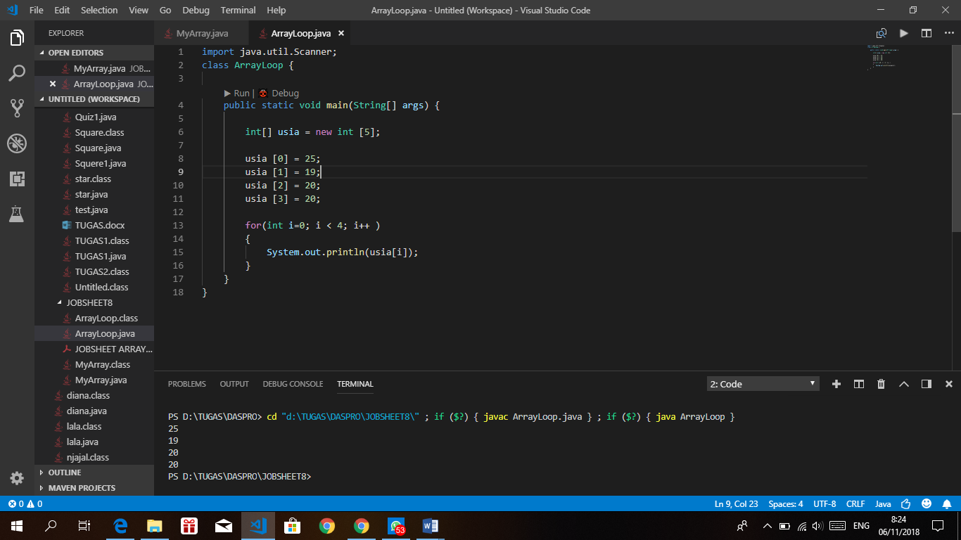

Praktikum 3

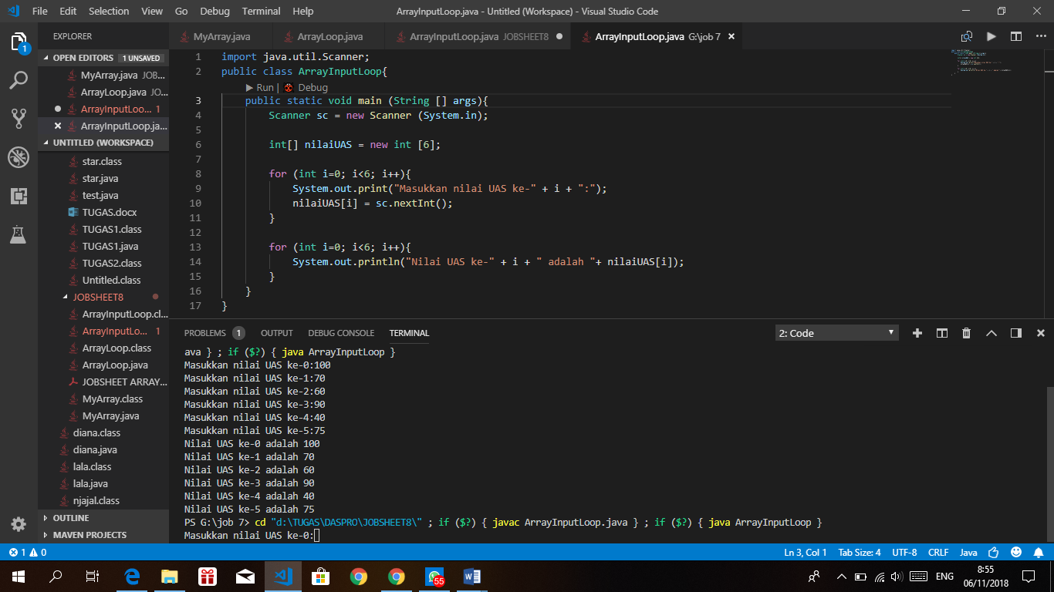

Praktikum 4

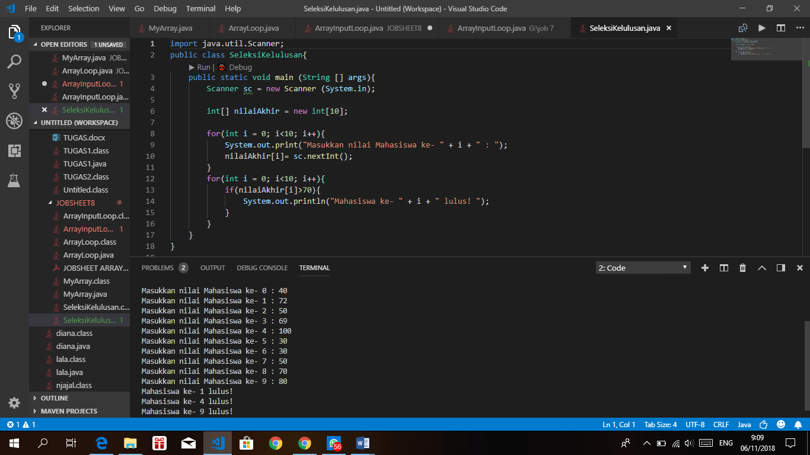

PERTANYAAN

1) Apakah yang dimaksut dengan array?

Jawab : Sekumpulan tempat penyimpanan data yang bertipe sama dan memiliki Index.

2) Apa yang dimaksud dengan elemen array?

Jawab : Tempat untuk menyimpan nilai pada Array dan ditujukan oleh Index.

3) Bolehkah elemen array diisi dengan tipe data yang berbeda-beda?

Jawab : Tidak boleh, karena 1 Array hanya bisa menyimpan 1 tipe data saja. Bila ada lebih dari 1 tipe data, akan error

4) Bagaimana cara mendeklarasikan array “harga” dengan tipe integer dan berkapasitas 100 elemen?

Jawab : int[] harga = new int [100];

5) Pada Praktikum 1, bagaimana cara menampilkan elemen ke-0 dan ke-2 pada array bil?

Jawab : dengan menghapus elemen ke 0 dan ke 2 pada kode pemrogaman

bil [0] = 5;

bil [2] = 7;

System.out.println(bil[0]);

System.out.println(bil[2]);

6) Modifikasi hasil program pada Praktikum 4, agar hanya menampilkan mahasiswa yang tidak lulus saja

Jawab :

